УДК 523.945

Гигантская корональная дыра 2015-2017гг: II Магнитное поле и связь с активными образованиями и вспышками
Ахтемов З.С., Перебейнос В.А., Штерцер Н.И.
ФГБУН “Крымская астрофизическая обсерватория РАН”
azis@craocrimea.ru
Аннотация. Проведено исследование гигантской корональной дыры, существовавшей в 2015 – 2017 гг, на основе четырех видов наблюдений и трех пакетов программ. Найдено, что напряженность магнитного поля корональной дыры в исследуемый временной интервал уменьшается в 13 раз. Поток энергии из корональной дыры растет в начале ее эволюции,а затем убывает и к концу рассмотренного периода достигает тех же значений, что и в начале. За время существования корональной дыры через нее в короне прошли две области повышенной активности – активные центры. В процессе развития в них возникали концентрические структуры. Кроме того общим для них было движение с запада на восток в корональной дыре и выход из нее. Это говорит большей скорости вращения активных центров по сравнению с корональной дырой. Только в двух оборотах в начале и конце существования корональной дыры вблизи неё происходили вспышки классов В, C и M. Определена высота, на которой магнитное поле корональной дыры становится преимущественно униполярным. Она меняется в пределах 1,08 – 1,1 радиуса Солнца. Аналогичная величина для активных образований внутри корональной дыры или рядом с ней находится в пределах 1.12 -1.55 радиуса Солнца.

Ключевые слова: Солнце, корональная дыра, магнитное поле, силовые линии, активные образования, вспышки

- Введение
Корональные дыры (КД) - образования, имеющие самую короткую историю исследования в солнечной физике. Впервые КД были описаны Вальдемайером (1956, 1957) в Швейцарской федеральной обсерватории в Цюрихе, когда он отметил области с пониженной яркостью на изображениях солнечной короны, полученных в видимом свете на коронографе. В 1960-70 гг. были получены ультрафиолетовые и рентгеновские изображения диска Солнца с космических телескопов OSO, которые подтвердили существование КД как особых областей с пониженной яркостью излучения солнечного диска. КД является долгоживущим источником высокоскоростного геоэффективного солнечного ветра, оказывающего воздействие на магнитосферу Земли. КД, эволюцию которой мы изучали, просуществовала с июня 2015 по март 2017 года. Видимо, на фазе спада цикла солнечной активности условия для образования больших корональных дыр благоприятны.
Основное магнитное поле (МП) в фотосфере состоит из фрагментарных, тонкоструктурированных элементов с напряженностью от 100 до 200 Гс. Эти элементы образуют хорошо различимые области крупномасштабного МП, которые состоят из большого числа ячеек с преобладающей полярностью одного знака, что позволяет достаточно однозначно определить границы структур крупномасштабного МП (Маланушенко и др., (2000), Степанян и др.,(2001)). Биполярные образования в фотосфере сливаясь, с некоторой высоты над фотосферой образуют крупномасштабную, почти униполярную область. Cредняя величина МП в КД на уровне фотосферы
изменяется от 0.5 до 7.5 Gs (Маланушенко (2001)). КД всегда располагаются внутри таких крупномасштабных областей МП, однако различие между магнитными потоками ячеек с противоположной полярностью мало. Поэтому определить положение КД только на основании фотосферных магнитограмм не удается. Прямые измерения коронального магнитного поля пока недоступны. Оценки и выводы о конфигурации МП в короне могут быть сделаны на основании моделирования МП или же экстраполяции фотосферного МП в корону на основании предположений о структуре поля. Сравнение положения КД с рассчитанными полями показывают, что КД располагаются в области МП с открытыми силовыми линиями, продолжающимися до поверхности источника 2.5R⊙. В работе Маланушенко (2001) предлагается способ определения нейтральной линии крупномасштабного МП – простое проведение линии между КД и областью противоположной полярности. Нейтральная линия определенная по положению КД и проведенная в рассчитанном поле почти совпадают. Поэтому для проведения границ КД мы использовали изображение магнитного поля Солнца в виде силовых линий построенных с помощью пакета программ SolarSoft PFSS. Результаты экстраполяции фотосферного магнитного поля в потенциальном приближении показывают также, что на границах корональных дыр берут свое начало высокие петли, которые замыкаются на значительном удалении от КД.
В этой работе перед нами стояла задача изучения:
-- магнитного поля в КД и в активных образованиях на разных уровнях,
-- движения активных образований в КД и вне её на высоте излучения 19.3 nm,
-- пространственного распределения рентгеновских вспышек классов и КД на высоте излучения He I λ=1083 нм.
2. Исходный материал
Исходным материалом в настоящей работе послужили следующие данные за период с июня 2015 г. по март 2017 г. (Кэррингтоновские обороты СR2165-СR2188):
- Изображения Солнца в инфракрасной линии НеI λ=1083 нм, полученные на Универсальном
спектрофотометре телескопа БСТ-2 «КрАО-РАН», описание которого дано в работеН.Н. Степанян и др. (2001). По этим данным строились синоптические карты. На них, кроме изображений в линии He I, отмечались солнечные рентгеновские вспышки класса B,C и M, происшедшие за время соответствующего Кэррингтоновского оборота и группы пятен.
2. Данные по рентгеновским вспышкам взяты на сайте ftp://ftp.ngdc.noaa.gov/STP/swpc_products/daily_reports/solar_event_reports/.
3. Магнитограммы SDO/HMI, выставленные на сайте http://jsoc.stanford.edu/How_toget_data.html .
4. Изображения Солнца в линии 19,3 нм SDO/AIA взятые с того же сайта http://jsoc.stanford.edu/How_toget_data.html.
5. Пакет программ SolarSoft FSS (https://hesperia.gsfc.nasa.gov/hessi/solar_install/installation.html), позволяющий построить силовые линии магнитное поле Солнца для высот 1.0 R ⊙ - 2.5R ⊙ методом потенциального приближения из соответствующие фотосферных магнитограмм .
6. Программа Solar Data Application, по которой определялась средняя напряженность магнитного поля в контуре КД и среднеквадратичное отклонение напряженности от среднего значения.
7. Пакет программ наблюдений и обработки данных наблюдений на телескопе БСТ-2 НИИ КрАО РАН.

3.Обработка наблюдений
В первой части этой работы (Андреева и др.,(2017)) было показано, что границы КД, определяемые по изображениям Солнца в линии 19.3 nm, хорошо совпадают с границами между открытым магнитным полем КД и окружающими её высокими петлями биполярного магнитного поля, полученными по рисункам силовых линий программой Solar Soft PFSS для высоты 1.1R⊙.
По магнитограммам SDO/HMI, нами, для дней когда КД проходит через нулевой меридиан строились силовые линии магнитного поля для уровне фотосферы и определялись контуры КД по границе между ней и областями противоположной полярности. Пример изображений диска Солнца с обозначенной КД показан на рис.1. Полученные контуры КД с помощью программы Solar Data Application переносились на магнитограмму SDO/HMI, и определялась средняя напряженность магнитного поля в ней на уровне фотосферы (рис. 2).
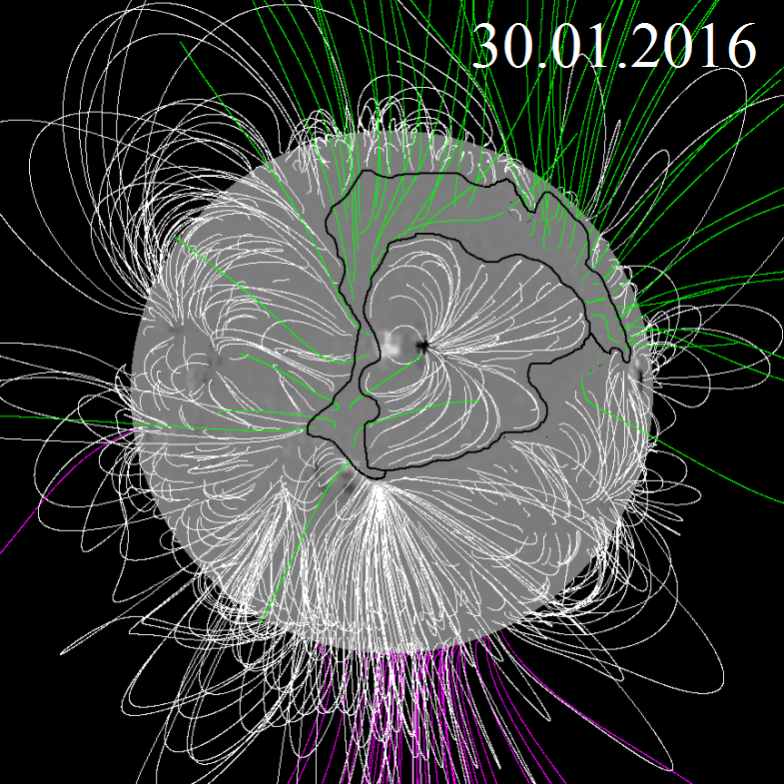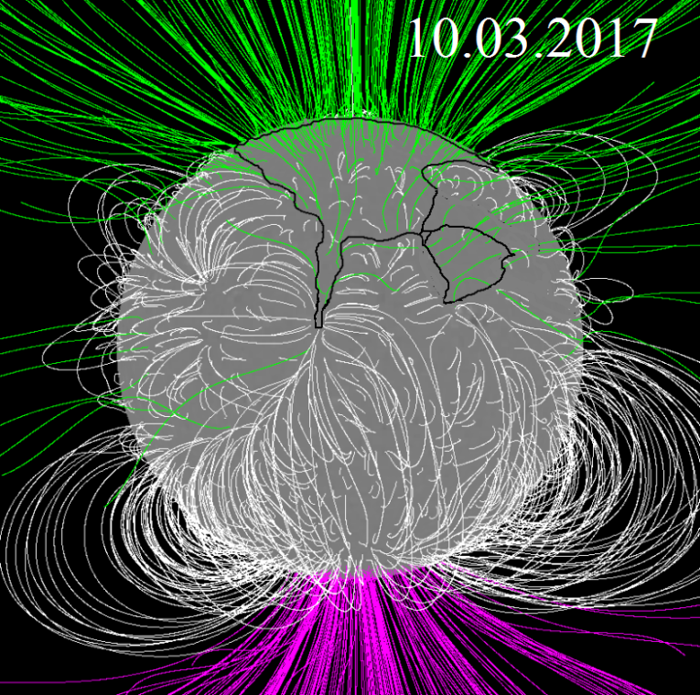

A— CR2173 B—CR2188

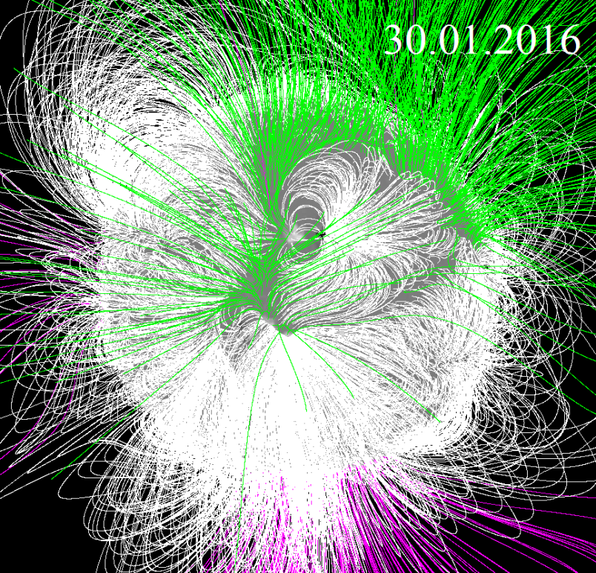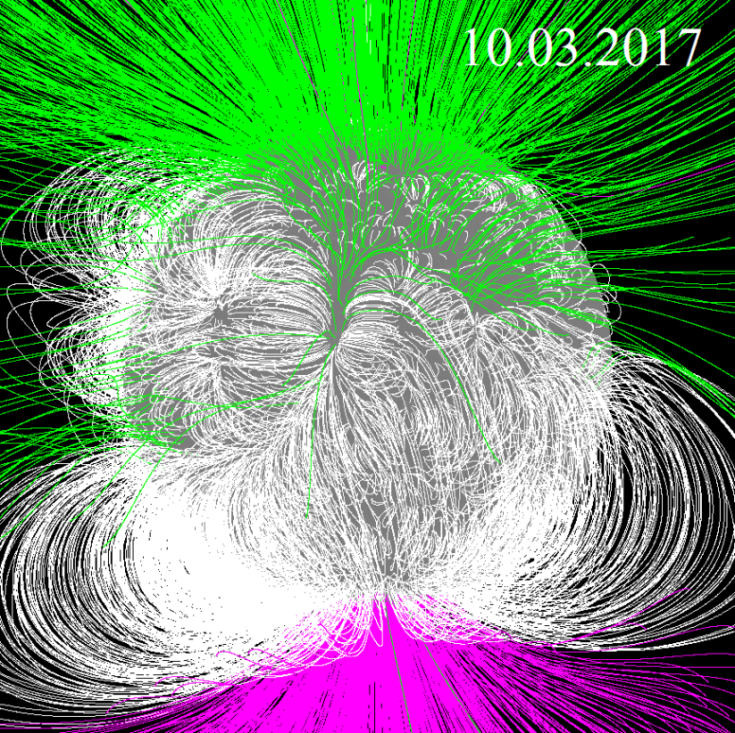

C— CR2173 D—CR2188
Рис. 1.Контуры КД и с иловые линии магнитного поля на уровне фотосферы. Рядом с КД расположена биполярное активное образование – активная область. Для построения изображений A и B использовано 2000 линий, а для C и D -- 15000 линий.
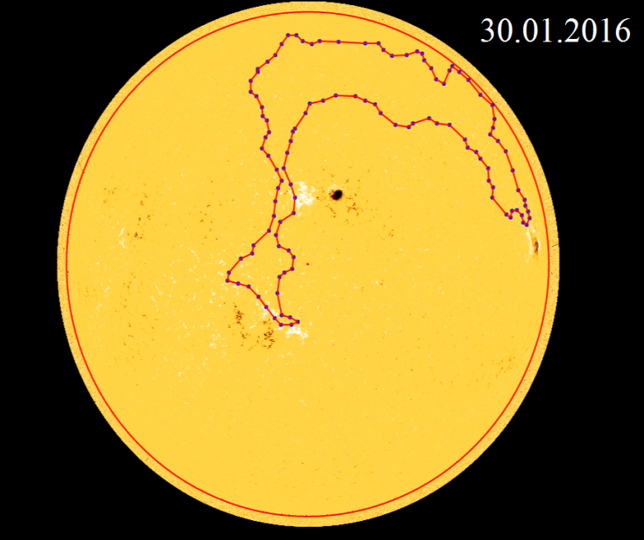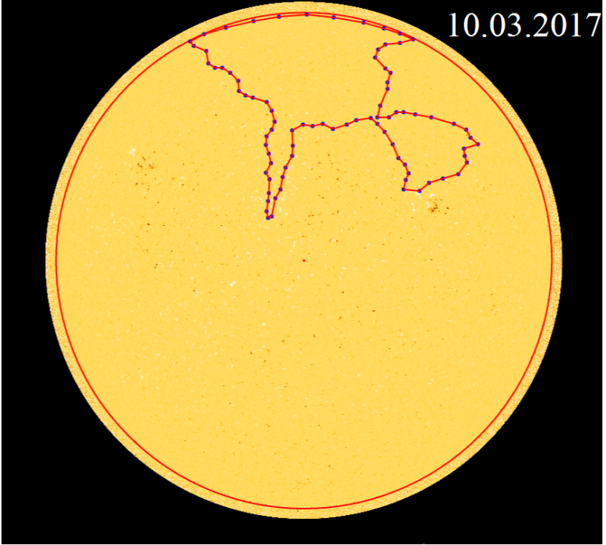

Рис. 2 Контуры КД перенесенные на соответствующие магнитограммы SDO/HMI в оборотах CR2173 и CR2188

Первое, что бросается в глаза при сопоставлении структуры силовых линий на трех высотах, это четкое наличие КД в фотосферном МП, определенное по границе между основаниями открытых силовых линий и началом высоких арок См. Рис.3
.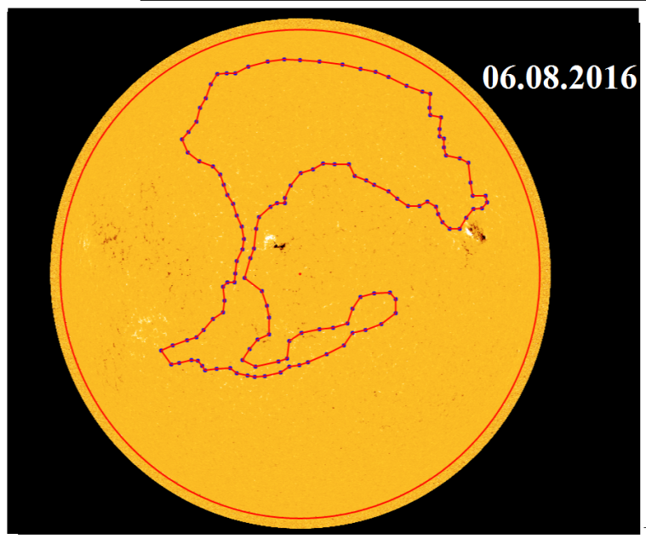 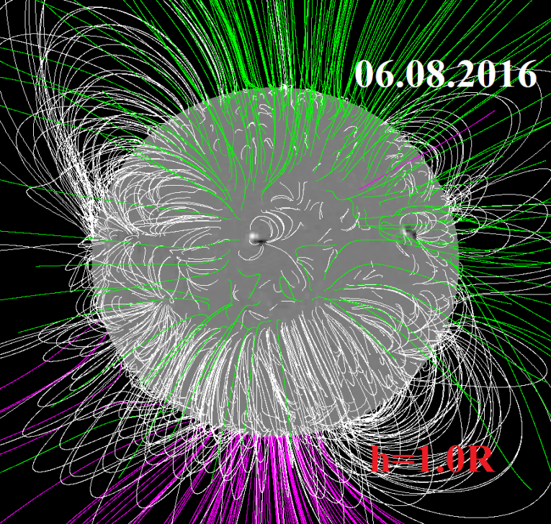
A—CR2180 B—CR2180
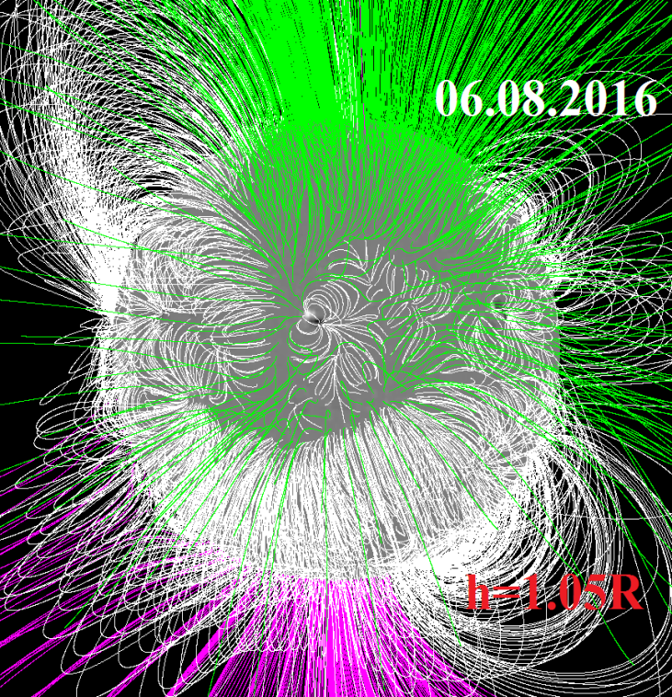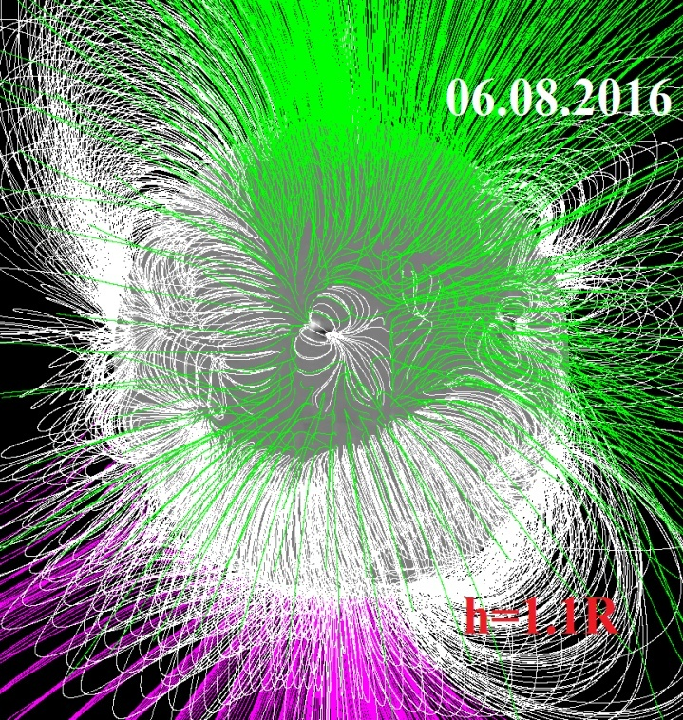
C—CR2180 D—CR2180

Рис. 3. КД на фотосферной магнитограмм—A. B, C и D изображения магнитного поля построенные программой SolarSoft PFSS для высот 1.0R⊙, 1.05R⊙ и 1.1R⊙ соответственно.

3. Эволюция КД 2015-2017гг и активных образований

3.1. Изменение напряженности магнитного поля и магнитного потока в корональной дыре

Напряженность магнитного поля в КД мы определили для оборотов 2165—2188 (23.06.2015 - 10.03.2017). Для того же интервала времени в каждую из рассматриваемых дат наблюдений используя значения площади КД для уровня фотосферы (из работы Андреевой и др.,( 2017), рис. 3), был найден и магнитный поток. Вариации средней напряженности магнитного поля КД в процессе ее эволюции показаны, в виде графика, на рис. 5. Изменения магнитного потока через КД представлены, в графическом виде на Рис.6.

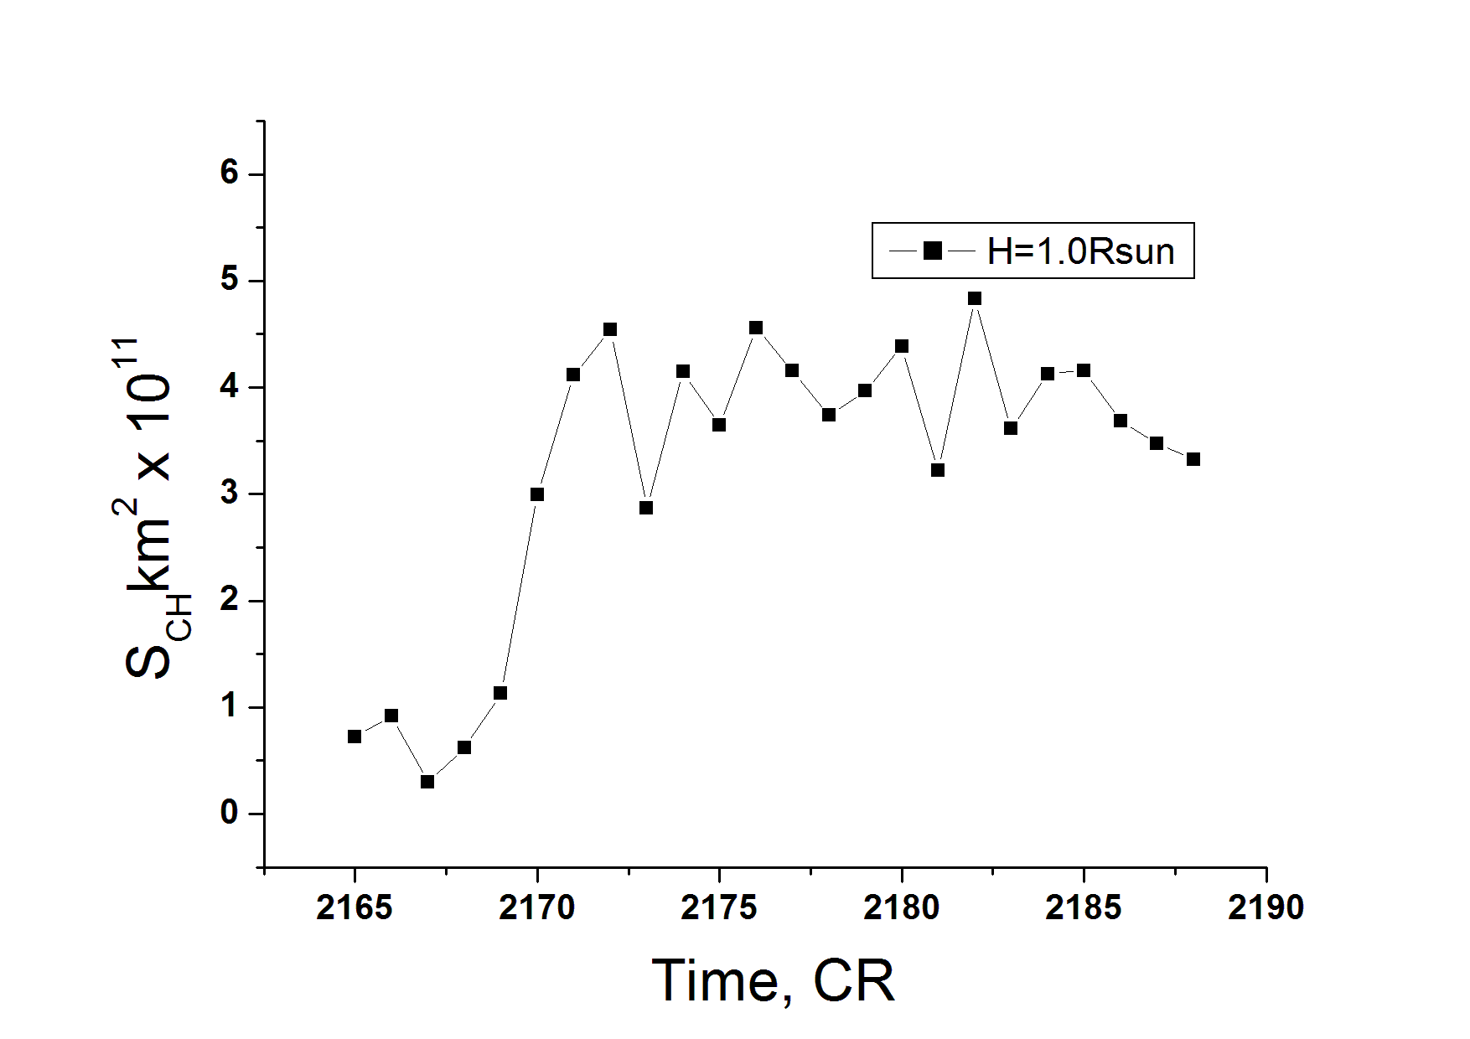
Рис. 3. Изменение площади КД в фотосфере в зависимости от времени.
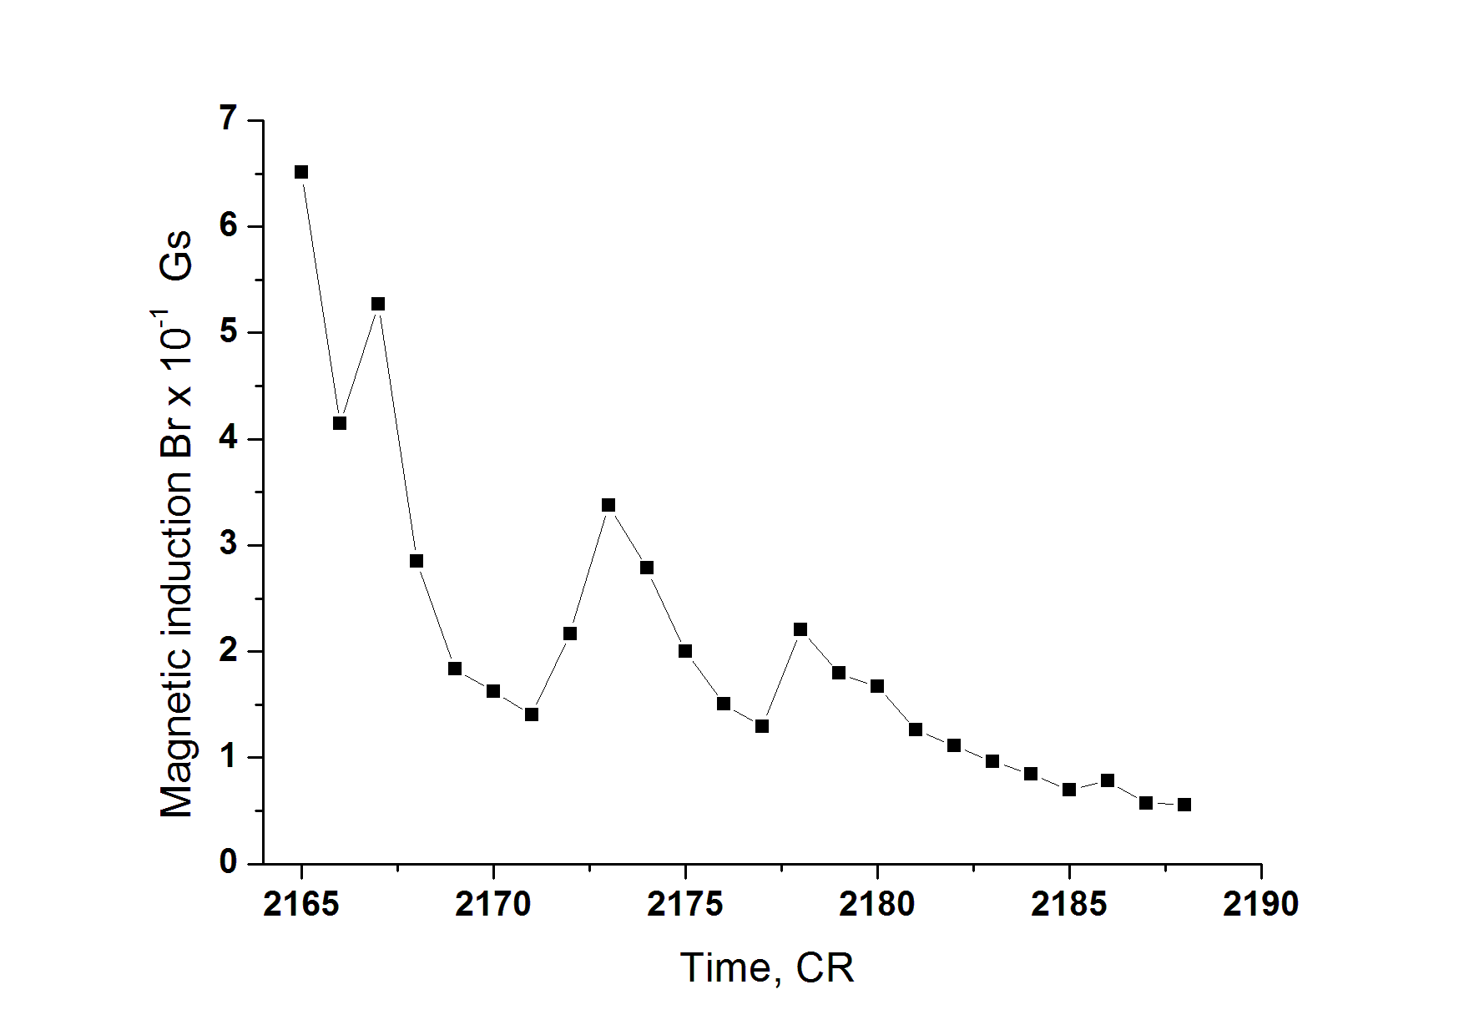

Рис. 5. Вариации средней напряженности магнитного поля КД ( индукция магнитного поля в Gs)

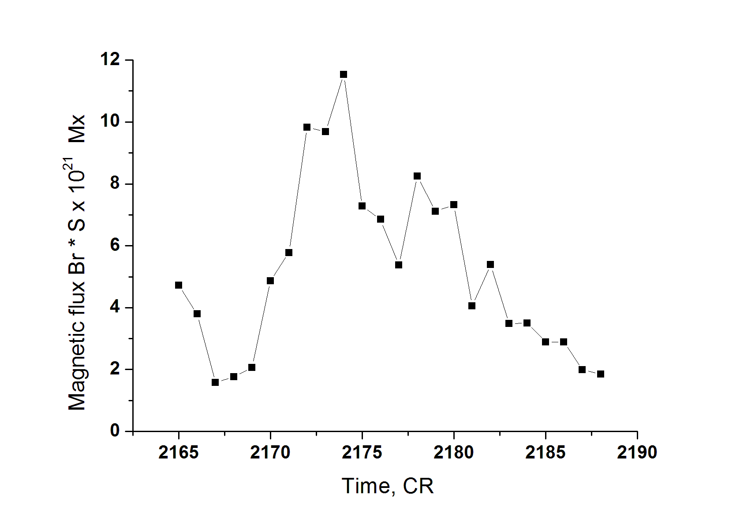

Рис.6. Изменения магнитного потока в КД со временем (магнитный поток в Mx)

Величина напряженности магнитного поля Br за время существования КД, с момента её возникновения, уменьшается в 13 раз. Два интервала повышения средней напряженности на фоне общего спада наступают сразу после роста площади и их можно связать с выходом к КД двух больших активных образований.
Максимальное значение магнитного потока 11,5 Mx в обороте СR2174. Магнитный поток – это величина изменение которой пропорционально количеству магнитной энергии преобразовавшейся в другие виды, поэтому можно сказать, поток энергии из КД растет с оборота 2167 до оборота 2174,а затем убывает и к обороту 2188 достигает тех значений, что и в обороте 2167.

3.2. Развитие двух активных образований, связанных с гигантской корональной дырой

За время существования КД через нее прошли две области повышенной активности в короне.
Назовем их АО1 и АО2. 10 октября 2015 года АО1 находился в юго-восточной части КД в интервале широт –10 - +30 градусов (рис. 7A). 5 декабря оно уже занимает значительную часть КД (рис. 7C).

A – CR2169 B—CR2170 C—CR2171

Рис.7. Диск Солнца в линии193нм. АО1. A - 10 октября 2015, B - 7 ноября 2015, C– 5 декабря 2015г.

В январе 2016 г АО1 находится уже в центре КД. В июне – июле 2016 АО1 покидает КД, выйдя за ее W границу. За время прохождения АО1 через КД размеры по широте были в пределах 40-50 градусов, а по долготе менялись от 30 до 60 градусов.

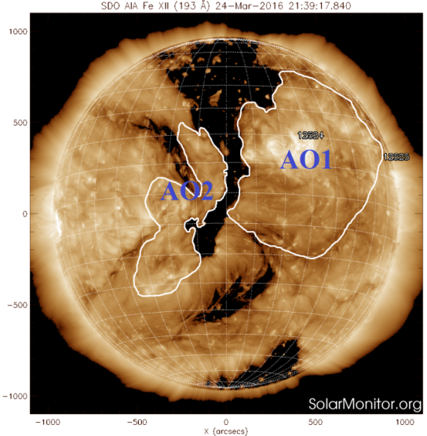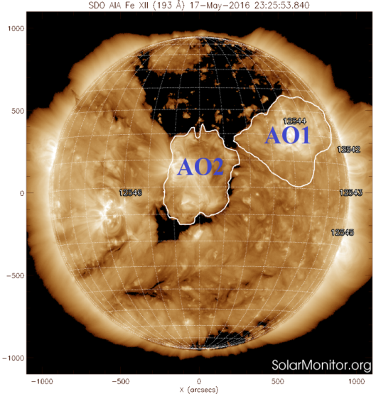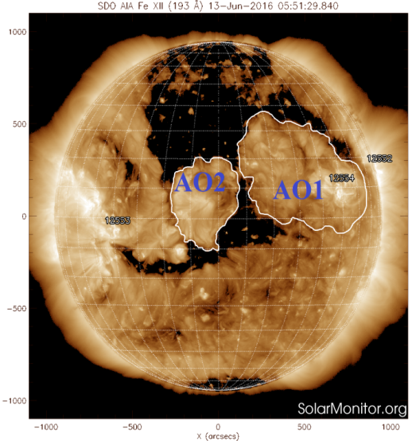
A—CR2175 B—CR2177 C—CR2178
Рис.8. Выход АО1 из КД и возникновение АО2. A – 24 марта 2016, В - 17 мая 2016, С-13 июня 2016 г.

С марта 2016 г с востока от КД возникает второй АО (АО2), Рис.8.А). Сначала это светлая полоса, параллельная E границе КД. В S части этой структуры видно расширенное и более яркое образование. За май и июнь полностью вошел в КД. В сентябре 2016 года форма АО2 изменилась: появились кольцевые структуры. В октябре – ноябре 2016 АО1 покидает КД, выйдя за ее W границу.
В процессе развития АО1 возник как аморфное образование вблизи КД. Со временем в нем возникают спиральные, а затем и концентрические структуры из ярких и темных колец (Рис.9). Радиусы этих колец увеличиваются.
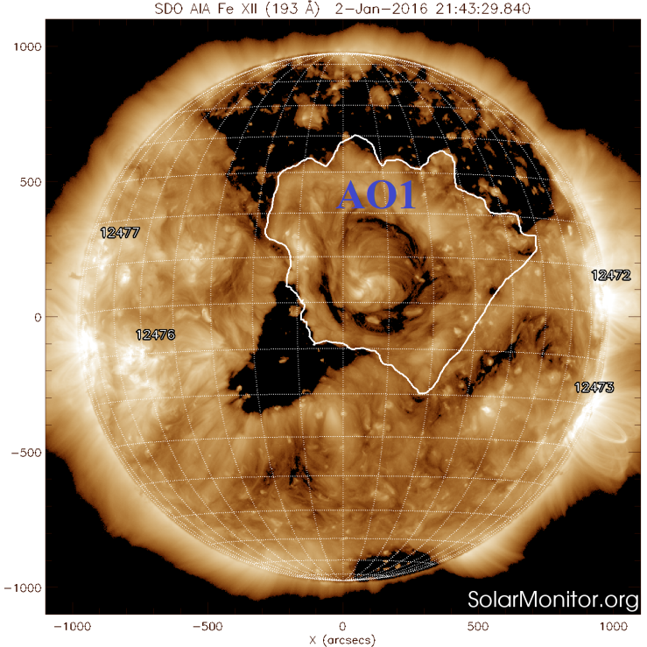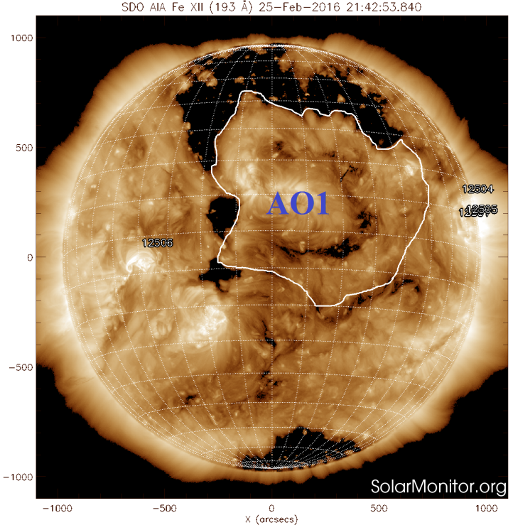
А – СК2172 В- СК2174

Рис.9. Концентрические структуры на АО1. A – 2 января 2016 г, В – 25 февраля 2016г.

АО2 возник восточной границе КД, прошел через неё вышел на западе. В АО2 также возникли
концентрические структуры (Рис.10).

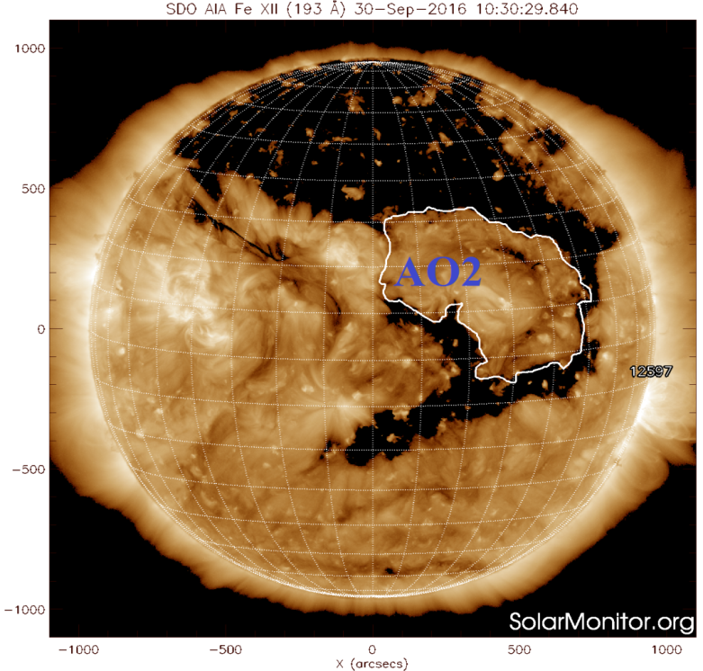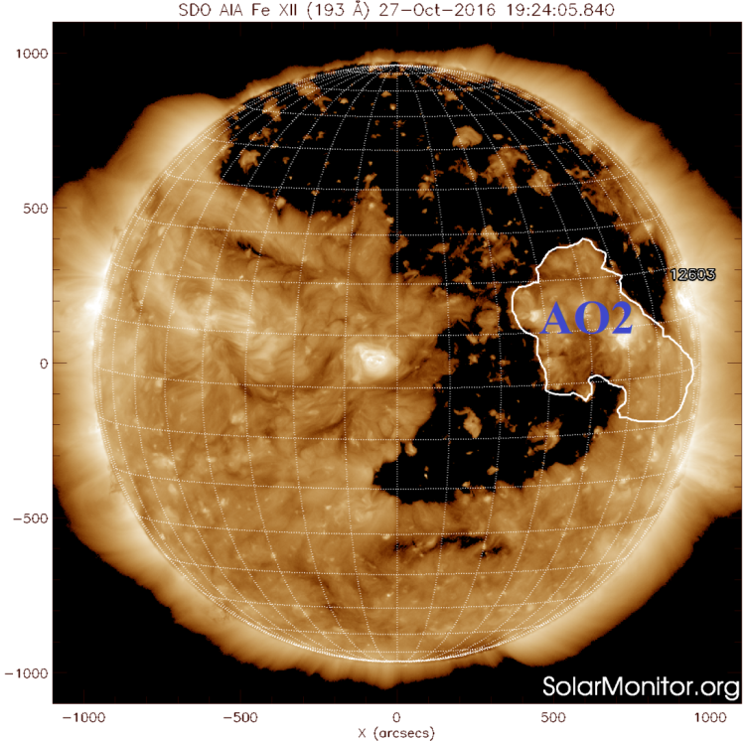
А – СК2182 В- СК2183

Рис10. Концентрические структуры на АО2. A – 30 сентября 2016 г, В – 27 октября 2016г.

То, что оба АО в процессе своей эволюции двигались с востока на запад в КД и вышли из нее, говорит о разных скоростях вращения АО и КД. АО вращались с большей скоростью,чем КД.

3.3 Корональная дыра и рентгеновские вспышки
Для изучения связи между рентгеновскими вспышками и КД 2015-2017гг мы использовали синоптические карты, построенные по наблюдениям в КрАО групп пятен в белом свете и спектральным наблюдениям в линии гелия 1083 нм. На синоптические карты были нанесены данные по рентгеновским вспышкам, виде окружностей (колец) разного цвета и радиуса. Размер радиуса кольца свидетельствует о балле вспышки, а цвет о классе.
Вспышки класса A и X вблизи исследуемой КД в оборотах CR2165-CR2188 не наблюдались. Вспышки классов B,C и M происходили вблизи границ КД на широте 20º-30º и в диапазоне долгот L=260º-300º в оборотах CR2165 и CR2180 (Рис.11., Рис.12). В CR2165 у границ КД было 6 вспышек класс B, 30 вспышек класса C и 2 вспышки класса M. В CR 2180 наблюдались 3 вспышки класса C и две вспышка класса B. В других оборотах в промежутке времени CR2165 — CR2188, вспышки класса C и M, не наблюдались. На рис. 12 показано положение КД 06-08 августа 2016г.
Отсутствие в КД даже слабых вспышек такое длительное время свидетельствует о слабом МП в КД и большой степени открытости силовых линий в нем.
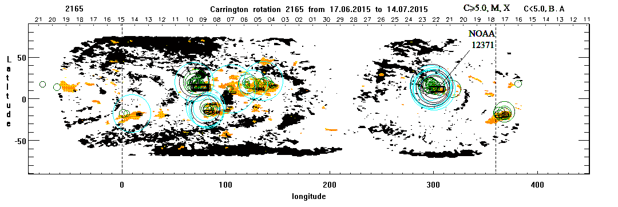
Рис. 11. Синоптическая карта распределения интенсивности линии He I 1083 nm по диску Солнца
с нанесенными на неё вспышками – CR 2165. На карте указано также положение групп пятен виде черных прямоугольников.

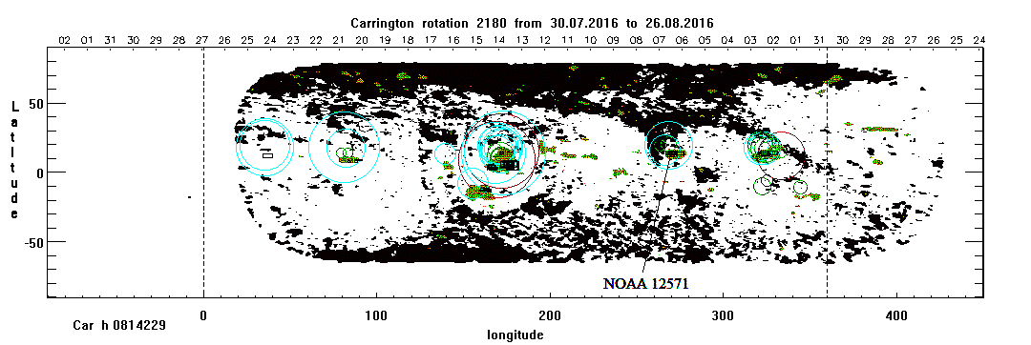
Рис. 12. Синоптическая карта распределения интенсивности линии He I 1083 nm по диску Солнца
с нанесенными на неё вспышками – CR2180.

3.4 Высота, начиная с которой корональная дыра является преимущественно униполярным образованием
В короне Солнца, над активной областью, начиная с некоторой высоты, магнитное поле превращается в униполярное с открытой конфигурацией силовых линий.
Объясняется это тем, что на границах и внутри КД в солнечной атмосфере расположены многочисленные области пересоединения силовых линий магнитного поля, где при определенных условиях возможны пересоединения силовых линий магнитного и через нулевые точки магнитного поля (Б. Филиппов и др., (2008)) происходит преобразование магнитной энергии в другие виды . И меняется конфигурация поля.
Представить это явление можно так как показано на следующем рисунке:

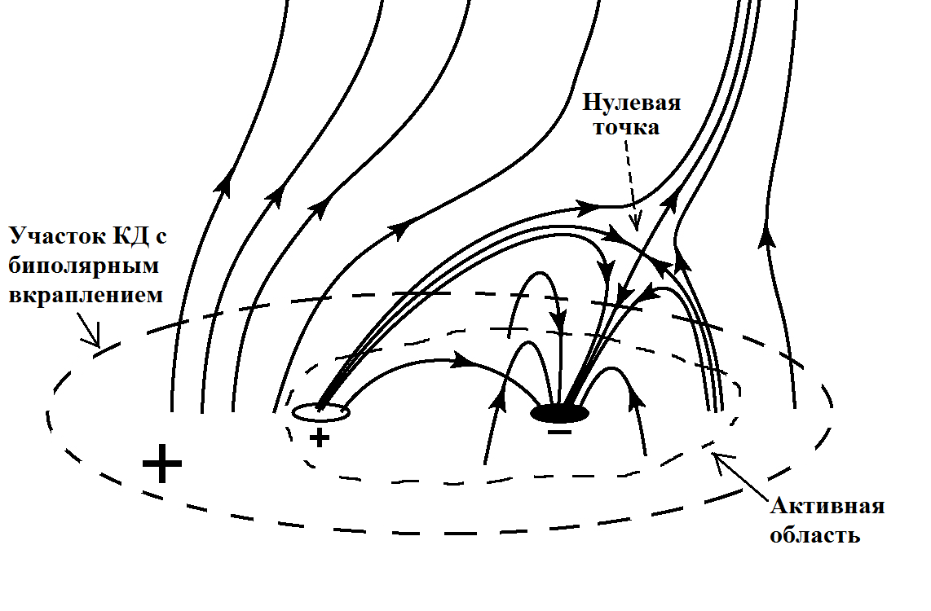

Рис.13. Нулевая точка над вкраплением биполярного активного образования внутри униполярного участка КД (Б. Филиппов и др., (2008))
В работе Обридко и Шельтинг, 2013 для КД рассмотренных ими было определено , что на высоте 1.05 R⊙ КД становится преимущественно униполярным образованием. Используя пакет программ SolarSoft PFSS( в пределах его точности) мы получили, что МП исследуемой КД становится униполярным с высоты (1,08-- 1.1}R⊙. Для активных образований вблизи границ КД, получен результат, показанный в таблице 1. Максимальная высота появления униполярного поля (1,53 R⊙) приходится на СR 2175. В этом обороте происходит существенная перестройка КД и наблюдается локальный минимум площади на уровне короны Андреева и др., (2017)

Таблица 1.
Высота над активной областью вблизи КД, выше которой магнитное поле преимущественно униполярное

 | Оборот  CR | дата наблюдения | Высота над активной областью вблизи КД (в долях R⊙ )
 | 2165 | 23.06.2015 | 1,37
 | 2166 | 20.07.2015 | 1,41
 | 2167 | 17.08.2015 | 1,37
 | 2168 | 13.09.2015 | -
 | 2169 | 11.10.2015 | -
 | 2170 | 07.11.2015 | 1,36
 | 2171 | 04.12.2015 | 1,38
 | 2172 | 02.01.2016 | 1,35
 | 2173 | 30.01.2016 | 1,55
 | 2174 | 25.02.2016 | 1,40
 | 2175 | 24.03.2016 | 1,53
 | 2176 | 20.04.2016 | 1,45
 | 2177 | 17.05.2016 | 1,39
 | 2178 | 13.06.2016 | 1,16
 | 2179 | 10.07.2016 | 1,16
 | 2180 | 06.08.2016 | 1,20 – 1,27 неск. АО
 | 2181 | 03.09.2016 | 1,24
 | 2182 | 30.09.2016 | 1,12- 1,21 неск. АО
 | 2183 | 27.10.2016 | 1,17
 | 2184 | 21.11.2016 | 1,26
 | 2185 | 19.12.2016 | 1,29
 | 2186 | 15.01.2017 | 1,25
 | 2187 | 11.02.2017 | -
 | 2188 | 10.03.2017 | -
Примером того как получены данные из таблицы 1 может служить рис. 13, где приведены изображения силовых линий магнитного поля активного образования (АО2) на высотах 1.0 R⊙ , 1.08R⊙ , 1.23R⊙ и 1.24 R⊙. для оборота CR 2181.

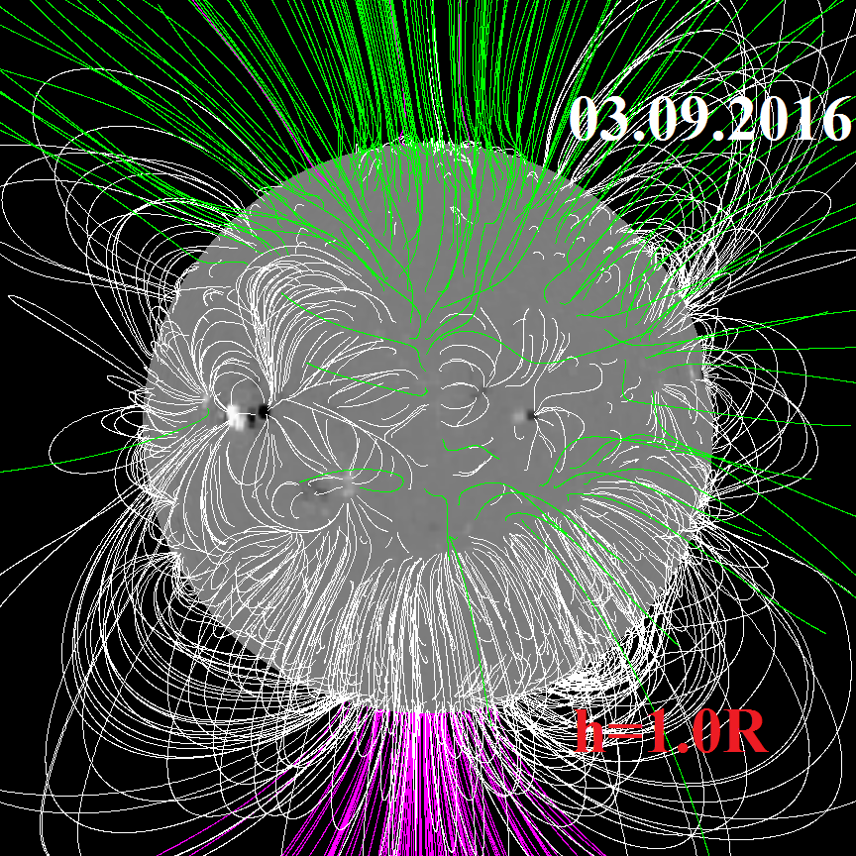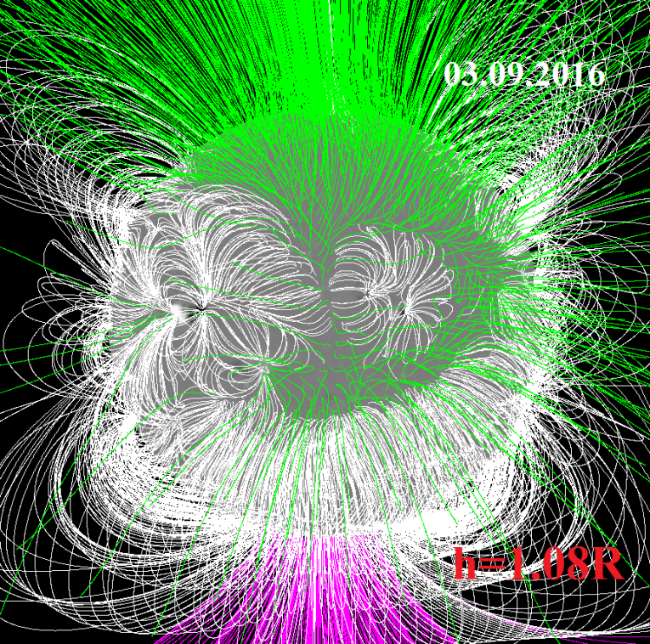

A B

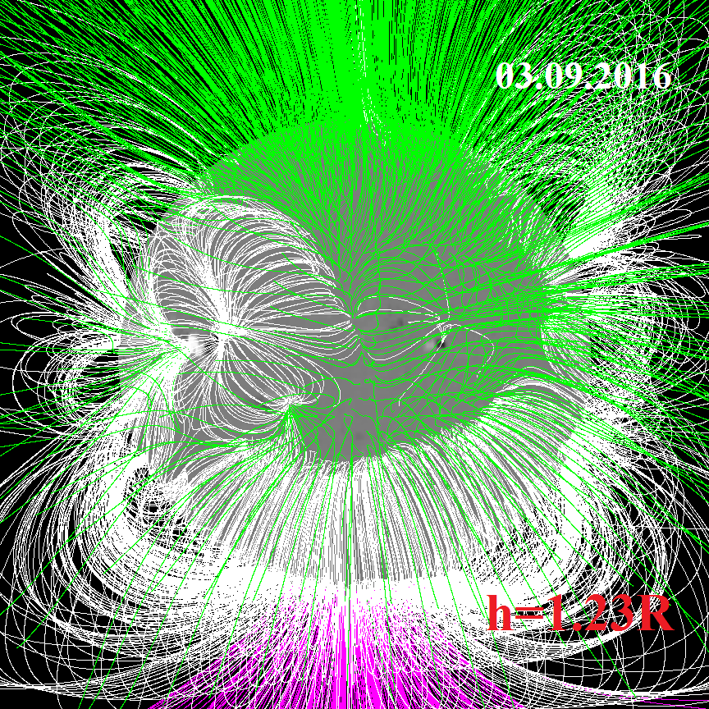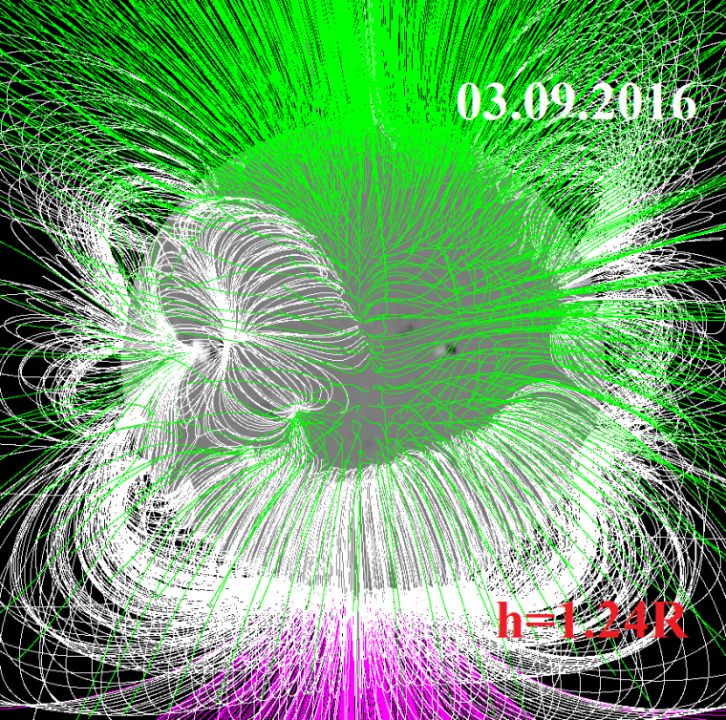
С D

Рис. 12. Силовые линии МП Солнца 3.09.2016 года, построенные для четырех высот. А – 1.0 R⊙ , В – 1.08 R⊙, C – 1.23R⊙, D – 1.24 R⊙.

6. Результаты
Исследование гигантской корональной дыры 2015 – 2017 гг (КД) проведено на основе четырех видов наблюдений и трех пакетов программ.
-- Напряженность магнитного поля КД в исследуемый временной интервал уменьшается в 13 раз.
-- Поток энергии из КД растет с оборота 2167 до оборота 2174,а затем убывает и к обороту 2188 достигает тех значений, что и в обороте 2167.
-- За время существования КД через нее прошли две области повышенной активности в короне, два
активных образования названные нами АО1 и АО2. В процессе развития в них возникали концентрические
структуры. Кроме того общим для них было движение с востока на запад КД и выход из неё. Это говорит о
большей скорости вращения АО по сравнению с КД.
-- Только в двух оборотах вблизи КД происходили относительно сильные вспышки. Это обороты CR2165
и CR2180 и вспышки класса C и M.
-- Высота, на которой магнитное поле КД становится преимущественно униполярным образованием, меняется в пределах 1,08 – 1,1 радиуса Солнца. Аналогичная величина для активных образований внутри КД и рядом с ней находится в пределах 1.12 -1.55 радиуса Солнца.

7. Выводы
Эта гигантская КД существенно понизила магнитный поток на большом участке Солнца во временном интервале почти полтора года. Даже, когда КД стала заметно разрушаться, напряженность магнитного поля и магнитный поток продолжали падать. О малом выходе магнитного поля из глубоких слоев Солнца говорит и тот факт не было даже относительно слабых вспышек классов В, С, и М. Вспышки наблюдались только во время начала формирования КД и при распаде.
Новым результатом является и анализ прохождения двух долгоживущих активных образования через всю КД. Их длительное существование позволило проследить изменение структуры АО на уровне короны, увидеть переход от отсутствия какой- либо заметной структуры к известной спиральной, а затем и к кольцевой структуре с чередующимися яркими и темными кольцами. По обоим активным центрам было определено, что они вращаются с большей скоростью, чем КД. Это свидетельствует о том, что источник АО находится на другом уровне чем глубина источника КД.

Работа выполнена при частичной поддержке гранта РФФИ № 16-42-910467 р_а

Литература
1. Waldmeier, M., 1956, “Synoptische Karten der Sonnenkorona”,Z. Astrophys.,38, 219–236.
2. Waldmeier, M., 1957,Die Sonnenkorona, vol. 2, Birkh ̈auser, Basel
3. Корональные дыры и магнитные поля / Е. В. Маланушенко, Н. Н. Степанян // Исследования по геомагнетизму, аэрономии и физике Солнца.- 2000.- Вып. 111.- С. 33 - 44.

4. Е.В. Малангушенко // Введение диссертации (часть автореферата) На тему "Исследование атмосферы Солнца в области корональных дыр", 2001.
5. Б.Филипов, С.Кучми, Л.Голуб .// Солнечно-земная физика. Вып.12. Т. 1, (2008), сс 45-70.
6. Н.Н. Степанян, Е.В. Долгополова, А.И. Елизаров и др. Солнечный Универсальный Спектрофотометр, ИзвКрАО, 2001, т.96, С. 194-204
7. В.Н. Обридко, Б.Д. Шельтинг //Астрономический журнал, 2013, том 90, №10, с. 857–868
8. Степанян H.H., Маланушенко Е.В.: Связь корональных дыр с окружающими магнитными полями. //Изв. Крымск. Астрофиз. Обсерв., 2001, т. 97, с. 76.
9. О.A. Андреева, В.М. Малащук, З.С. Ахтемов, Р.К. Жигалки Гигантская корональная дыра 2015 - 2017гг: I Изменение площади и интенсивности, доклад на ВАК-17, 2017
10. Андреева О. А, Зелык Я. И. Степанян Н. Н. Дифференциальное вращение солнечных структурных образований по наблюдениям в линии He I λ 1083 nm // Космическая наука и технология 2009. Т. 15. No 1. С. 44–56.
11. Андреева О. А, Зелык Я. И. Степанян Н. Н. Вращение солнечных структур в верхней хромосфере // Изв.
Крым. астрофиз. обсерватории. — 2006. — 102. — С. 84–98.

